**УВАЖАЕМЫЕ СОБСТВЕННИКИ**

**жилых и нежилых помещений!**

**ИПУ ТЕПЛА – ПУЛЬСАР.**

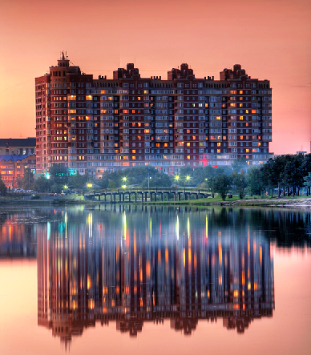

**В связи с несвоевременной оплатой собственниками за теплосчетчики, выдача паспортов будет производиться после запуска теплоносителя, с указанием показаний ИПУ и даты ввода.**

**Администрация ТСЖ «Светлое»**